**维护计量单位的描述**

**一．说明**

    本文档是对计量单位的中文描述进行编辑，使其符合在中文环境使用的习惯。计量单位的维护在SAP中是一套较为复杂的体系，本文不涉及创建新的计量单位对象。

    此文示例的计量单位基本名称是“ST”（德文），英文名称简称“PC”；而中文名称简称也是“PC”，描述则是“件”。在ERP 6.0 SR3初始安装后，中文描述不正确，本文就是对此进行修改。

    由于是修改中文描述，所以需在中文界面进行操作。

**二．操作**

|  |  |
| --- | --- |
| **IMG路径** | **TCODE** |
| SAP 用户化实施指南→SAP NetWeaver → General Settings →检查计量单位 | CUNI |

表1 操作路径

    进入维护界面的方法有两种，均按表1所示：

    1．按后台IMG路径进入，如图1所示；

    2．在前台输入事物码CUNI。

[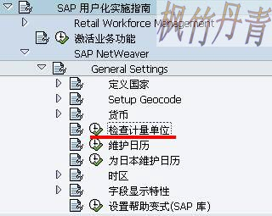](http://photo.blog.sina.com.cn/showpic.html#blogid=4e997c670100u4xx&url=http://s12.sinaimg.cn/orignal/4e997c67ta7b3f239780b)  
图1 IMG操作路径

    初始界面如图2所示，这里涉及三个概念：尺寸、ISO码、计量单位，由于本文只是修改描述故以后专文加以叙述。在图2界面，右边下拉框选择“AAAADL(无计量单位)”，再点击“计量单位”按钮进入图3界面。

[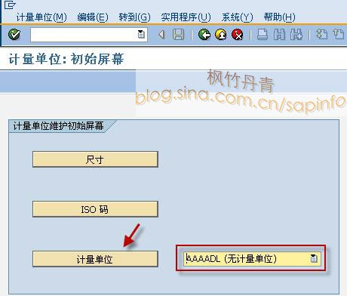](http://photo.blog.sina.com.cn/showpic.html#blogid=4e997c670100u4xx&url=http://s15.sinaimg.cn/orignal/4e997c67ta7b3f243ca1e)

图2 维护初始屏幕

    图3是计量单位列表，界面中显示的均为无计量单位组的。在列表的单位栏找到“ST”条目，按表4所示进行修改。这样计量单位“ST”（德文，英文是PC），在中文界面中也显示“PC”，描述修改为“件”。

[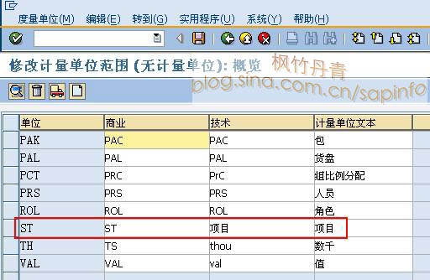](http://photo.blog.sina.com.cn/showpic.html#blogid=4e997c670100u4xx&url=http://s2.sinaimg.cn/orignal/4e997c67ta7b3f25b0251)

图3 计量单位概览（未修改）

[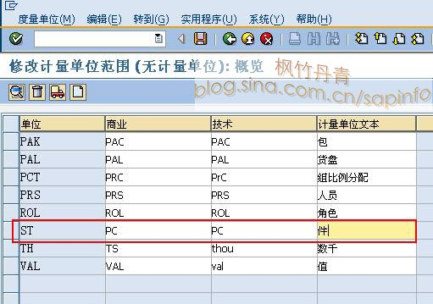](http://photo.blog.sina.com.cn/showpic.html#blogid=4e997c670100u4xx&url=http://s4.sinaimg.cn/orignal/4e997c67t772b983cba03)

图4 计量单位概览（修改后）

    输入无误后，按保存键（维护计量单位的描述）保存。根据Client配置的不同（使用TCODE：SCC4维护）,也许弹出图5的请求号输入对话框，新建或选定一个请求号，按确认键（维护计量单位的描述）继续。保存后按返回键（维护计量单位的描述）退出操作。

[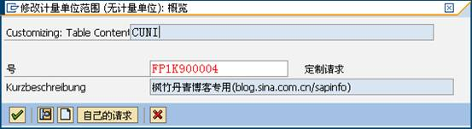](http://photo.blog.sina.com.cn/showpic.html#blogid=4e997c670100u4xx&url=http://s15.sinaimg.cn/orignal/4e997c67ta7b3f2668c6e)

图5请求号输入对话框